По поручению председателя Законодательного Собрания Краснодарского края Юрия Бурлачко парламентарии приняли участие в открытии Краевого комплексного центра реабилитации инвалидов «Медуница» и провели совместное заседание двух комитетов ЗСК. С приветствием от имени депутатского корпуса выступил вице-спикер Сергей Усенко.
Напомним, несколько месяцев назад парламентарии посетили объект, осмотрели, как идет подготовка к открытию, пообщались с руководством учреждения и муниципалитета, обсудили кадровые и другие вопросы.
В «Медунице» будут оказывать социальные услуги, проводить мероприятия по укреплению здоровья, повышению физической активности, нормализации психологического статуса граждан пожилого возраста, инвалидов. Центр сможет обслуживать до 500 человек ежегодно. Немаловажно, что здесь предполагается использовать минеральные воды из расположенного поблизости источника, для питьевого и бальнеологического лечения.
«Более 10 лет назад Владимир Бекетов высказал идею создать здесь реабилитационный центр. И такое место выбрано не случайно. Здесь уникальное сочетание природы, целебной воды и самое главное - люди, которые помогли воплотить эту идею в жизнь. Центр должен стать еще одной точкой притяжения, магнитом для Отрадненского района, который будут знать не только в крае, но и за его пределами. А слава о том, что «Медуница» приносит людям радость и облегчение, разнесется по всем городам и станицам Кубани», – подчеркнул Сергей Усенко на открытии.
Затем состоялось совместное заседание двух комитетов ЗСК – по вопросам имущественных и земельных отношений и местного самоуправления, административно-территориального устройства и социально-экономического развития территорий. На нем депутаты и представители краевых органов исполнительной власти и местного самоуправления обсудили реализацию в муниципалитете Указа Президента Российской Федерации от 07 мая 2018 года № 204 «О национальных целях и стратегических задачах развития Российской Федерации на период до 2024 года», Послания главы государства и приоритетных региональных проектов.
С информацией о социально-экономическом развитии Отрадненского района выступил заместитель главы муниципалитета Владимир Ванюков. По его информации, район не останавливается в развитии. Растут объемы производства сельхозпродукции. Так, по темпу роста объёма отгруженной продукции сельского хозяйства район среди муниципальных образований по итогам 2018 года занимает 1 место в крае. На 7 месте район по промышленному производству.
Не отстает и социальная сфера. Растет продолжительность жизни, есть небольшая динамика снижения смертности. Учебные заведения помогают детям в выборе будущих профессий. Созданы условия для занятий спортом. Решаются задачи по дальнейшему повышению качества оказания медицинской помощи.
«Проанализировав положение Отрадненского района, мы увидели, что район планомерно развивается. Руководство стремится к реализации тех задач, которые ставит Президент: по улучшению демографии, качества жизни людей, продолжительности их жизни, привлечению медицинских кадров, улучшению жилищных условий работников социальной сферы. Эту работу необходимо продолжать. При этом особое внимание уделить развитию экономики, увеличению местного бюджета, повышению производительности труда», - подчеркнул глава комитета по вопросам местного самоуправления Сергей Жиленко.
Другой значимой темой повестки дня стали проблемы, возникающие при определении и применении кадастровой стоимости объектов капитального строительства.
Так, в 2018 году на территории региона краевым БТИ впервые в соответствии с Федеральным законом «О государственной кадастровой оценке» проводилась государственная кадастровая оценка объектов недвижимости (зданий, помещений, объектов незавершенного строительства, машино-мест, земель водного и лесного фонда). В ходе нее было оценено более 2,8 миллиона объектов недвижимости.
В связи с тем, что определение кадастровой стоимости осуществляется методом массовой оценки, в ходе которой можно учесть не все индивидуальные характеристики объектов, у граждан и представителей бизнеса возникают вопросы относительно ее результатов. Комитет ЗСК по вопросам имущественных и земельных отношений держит руку на пульсе в этом вопросе. Депутатами комитета проводятся приемы граждан, встречи с населением по возникающим проблемам. А в связи с многочисленными обращениями жителей Отрадненского района было принято решение включить данную тему, ввиду её остроты, в повестку совещания.
«Цель нашей сегодняшней встречи, с одной стороны, довести до правообладателей объектов недвижимости в районе информацию о проведенной кадастровой оценке, о возможностях ее изменения и оспаривания. А с другой стороны, выслушать и постараться дать ответы на те вопросы, которые возникают у отрадненцев в связи с кадастровой стоимостью их объектов и налогообложением», – заметил вице-спикер Сергей Усенко.
В ходе обсуждения участниками встречи из Отрадненского района и города Армавира поднимались вопросы по кадастровой стоимости объектов капстроительства и земельных участков. Часть из них была разъяснена представителями департамента имущественных отношений края и краевого БТИ, другие взяты на контроль.
Итогом работы комитетов ЗСК в Отрадненском районе стали принятые рекомендации. Курирующим ведомствам и органам местного самоуправления предложено принять меры по улучшению положения дел в тех сферах, где это необходимо. Комитеты кубанского парламента, в свою очередь, продолжат держать на контроле все обозначенные в повестке дня выездного заседания вопросы.

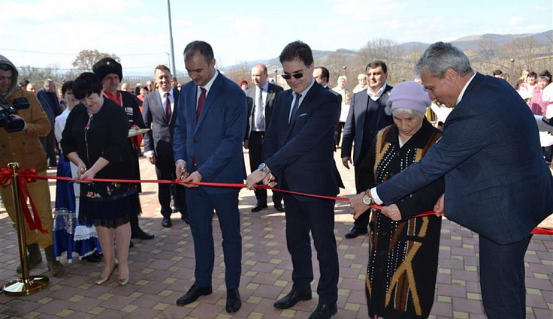

1 / 10
